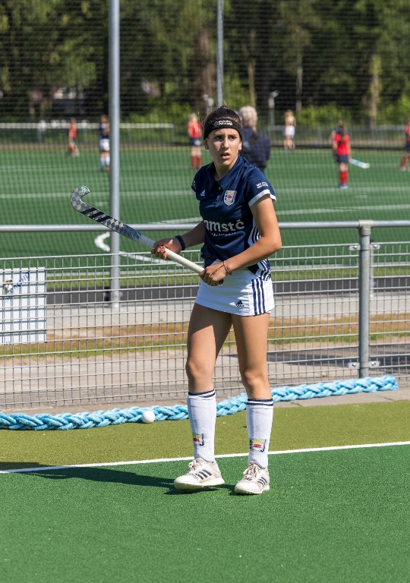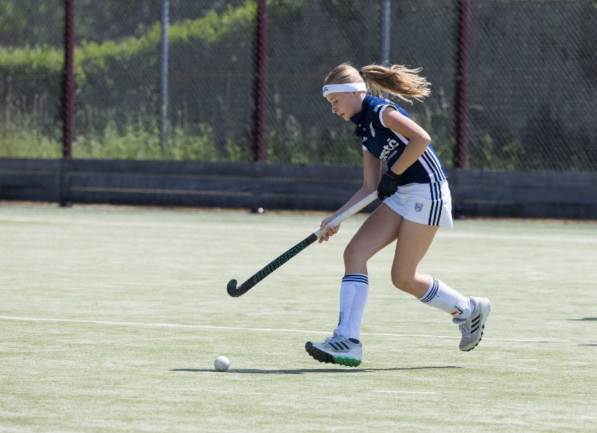
Maren Talman Dide Veldmaat

Afgelopen 4 weken mochten Maren Talman en Dide Veldmaat uit MO14-1 namens EHV meedoen aan de selecties voor het regioteam -14 van Noord Nederland.
Na de 4de training hebben ze allebei te horen gekregen dat ze zijn geselecteerd voor het regioteam -14 voor het komende seizoen.

Namens bestuur en leden van harte gefeliciteerd en heel veel succes met deze mooie uitdaging.

